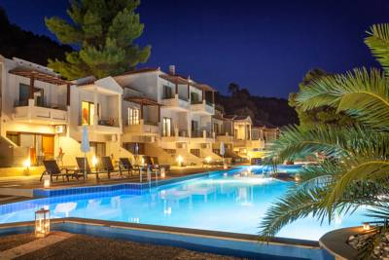
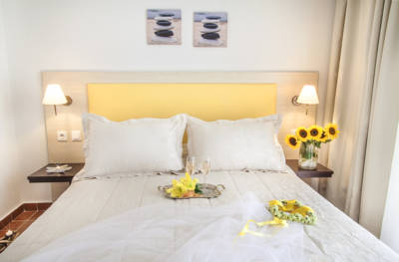
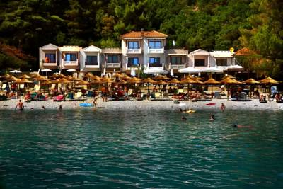
Blue Green Hotel 3* - Skopelos
TRANSPORT AVION - CURSA CHARTER
PLECARI DIN BUCURESTI, CLUJ-NAPOCA SI TIMISOARA

Localizare: Construit în 2009, hotelul beneficiaza de una dintre cele mai frumoase locatii din insula, golful Panormos, aflandu-se astfel la o distanta de 16 km sud-vest de orasul Skopelos. Plaja Panormos, la 30 m in fata hotelului, se bucura de certificarea Blue Flag si este cunoscuta pentru apusul superb pe care il ofera turistilor. O scurta carare leaga plaja golfului Panormos de o alta plaja superba, Linarakia. La 1,2 km departare de hotel, intr-un peisaj cu paduri de pin, se afla plaja Milia, considerata una dintre cele mai frumoase de pe insula datorita nisipului sau alb scaldat de ape turcoaz.

Facilitati hotel: Centru wellness & Spa, piscina cu bar, snack bar, restaurant, bar, baby sitting (la cerere), internet wi-fi, TV prin satelit, seif, concierge, asistenta medicala (la cerere), beach bar, sezlonguri si umbrele, asistenta pentru inchiriere masina/motocicleta, parcare, servicii transport aeroport/port, excursii cu barca, servicii transport VIP.

Facilitatii camere: Hotelul dispune de 16 de camere dotate cu LCD TV, acces internet, aer conditionat, telefon, minibar, seif, baie, uscator de par, papuci, balcon.
Cazarea se realizeza in mai multe tipuri de unitati, acestea fiind diferentiate prin calitate, facilitati si tarif.

Camerele standard sunt in numar de 8 si beneficiaza de un spatiu de locuit de 13 - 15 m², pat dublu si o canapea extensibila de doua locuri, veranda mare cu scaune, masa si vedere la piscina si la Golful Panormos.
Camerele duble se afla la etajul 1 si sunt in numar de 4. Sunt dotate cu un pat matrimonial si balcon privat mobilat, care are vedere la piscina si la Golful Panormos.
2 Apartamente de 35 m², respectiv 45 m², dotate cu bucatarie proprie, baie, două paturi duble si doua balcoane.
Maisonette-ul este situat la etajul 1, are o suprafata totală de 50 m² si beneficiaza de chicineta, balcon si terasa proprii.
1 Studio cu o suprafata de 22 m², dotat cu bucatarie, pat dublu, canapea extensibilă de 3 locuri si doua balcoane mobilate cu scaune si mese.
Site oficial hotel: http://skopeloshotels.eu/en/blue-greenbay-hotel

Serviciile cuprinse in pachetele turistice Charter 2018 cu avionul sunt:

La plecarea in vacanta:
Zbor avion cu compania TAROM cu catering la bord Romania -> Insula Skiathos,
Transfer de la Aeropertul din Skiathos la portul din Skiathos,
Transport Ferry Insula Skiathos - Insula Skopelos (Skopelos Town),
Transfer port Skopelos - > Hotel/Vila,

Asistenta reprezentant Touroperator roman,.
Cazare 7 nopti cu masa conform ofertei alese,
La intoarcere din vacanta:
Transfer Hotel/Vila -> port Skopelos,
Transport Ferry Insula Skopelos -> Insula Skiathos,
Transfer Port Skiathos -> aeroport Skiathos,
Zbor de intoarcere cu compania TAROM cu catering la bord insula Skiathos -> Romania

Transfer in Insula Skiathos:

La plecarea in vacanta:

Important: Datorita faptului ca operatorii de transport pe apa din Grecia pot sa modifice orarul de operare in ultimul moment sau chiar sa anuleze curse care leaga insulele Sporade, rezervarea si emiterea biletelor se face cel mai devreme in ziua anterioara sau chiar in ziua transferului.

Ora de transfer care se va alege va fi intotdeauna la un interval de minim 1 ora dupa ora prevazuta pentru aterizare in Skiathos, in general pentru prima cursa disponibila cu destinatia Skopelos Town.
Atentie, transferul catre Glossa (Skopelos) se efectueaza doar in situatia in care nu exista disponibila cursa catre Skopelos Town.

Informatii referitoare la transferurile din Skiathos in Skopelos pot fi vizualizate aici: www.opeanseas.gr

Odata ajunsi pe Aeroportul din Skiathos, turistii sunt asteptati de catre reprezentantul in Insula Skiathos a Touroparatorului AeroVacante - membru al grupului Aerotravel, care inmaneaza biletele pentru ferry, indicand totodata autocarul care face transferul de la Aeroport in Portul din Skiathos.
Durata deplasarii in port este de aproximativ 10 min.

In port turstii se vor debarca in fata tavernei Crazy Spoon unde se afla persoana vorbitoare de limba romana si unde isi pot lasa bagajele in siguranta pana la plecarea vasului.
Taverna Crazy Spoon se afla chiar in port.

Odata ajunsi in Skopelos, turistii vor fi preluati de reprezentantul hotelului unde vor fi cazati pe perioada sejurului.

La intoarcerea din vacanta:

In general, pentru a evita intarzierea la Aeroportul din Skiathos pentru zborul de intoarcere acasa, transferul se realizeaza in cursul diminetii din ziua zborului.

Pentru transferul pe Insula Skopelos de la Hotel catre portul din Skopelos Town, turistii sunt informati la receptie referitor la modalitatea si ora de transfer.

Din portul Skiathos, pentru plecarea spre casa turistii vor fi preluati tot din fata tavernei Crazy Spoon de autocarul care ii va transporta direct la Aeroport astfel:
- la ora 13.45 pentru zborul catre Cluj
- la ora 18.15 pentru zborul catre Bucuresti.

Pentru sejururile din Insula Skopelos nu se asigura reprezentant AeroVacante in destinatie.
Asistenta turistica se asigura telefonic de reprezentantul AeroVacante din insula Skiathos cu sprijinul partenerului local prezent in Insula Skopelos.

